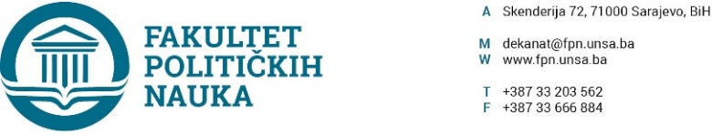
Broj: 02-1- -1/19
Datum, 12.09.2019. godine

Na osnovu člana 104. Statuta Univerziteta u Sarajevu, a na zahtjev studenata studija 4+1 i po prethodnoj saglasnosti sekretara, Vijeće Fakulteta političkih nauka Univerziteta u Sarajevu na sjednici održanoj 12.09.2019. godine donosi

ODLUKU
O produženju roka za prijavu, ocjenu i odbranu završnih/magistarskih radova (studij 4+1)

Član 1.
Za generacije studenata studija (4+1) upisane 2008/2009, 2009/2010., 2012/2013., 2014/2015., 2015/2016. i 2016/2017. produžuje se rok za polaganje ispita, prijavu, ocjenu i odbranu završnih/ magistarskih radova do 30.09.2020. godine.
Član 2.
Odluka stupa na snagu danom donošenja.

Obrazloženje:
Odsjeci Fakulteta političkih nauka Univerziteta u Sarajevu ( Politologija, Sociologija, Žurnalistika/Komunikologija, Sigurnosne i mirovne studije i Socijalni rad) podržali su zahtjev studenata studija 4+1, a koji se odnosi na produženje roka za polaganje ispita, prijavu, ocjenu i odbranu završnih/magistarskih radova (4+1) do 30.09.2020. godine. Shodno navedenon, donijeta
je Odluka kao u gore navedenom.
DEKAN

Akt obradio i kontrolisao : Umihana Salčin _________________
Prof.dr. Šaćir Filandra
Akt odobrio: prof.dr. Mirza Smajić
Dostaviti:
- www.fpn.unsa.ba;
- Stručnom saradniku za PDS;
- evidencija Vijeća Fakulteta

